|  |  |  |  |  |
| --- | --- | --- | --- | --- |
| 档号 |  |  | 编号 |  |
| 保管期限 |  |  | 密级 | 非密 |
|  |  |  | 阶段标记 | M |

|  |  |
| --- | --- |
| 名称 | 21C852-0电机控制器 |
| 余度测试大纲 |

|  |
| --- |
| 会签 |
|  |
|  |
|  |
|  |
|  |
|  |
|  |
|  |
|  |
|  |
|  |

|  |  |
| --- | --- |
| 单位 | 林泉电机 |
| 编写 | 李 盛20230918 |
| 校对 | 李昌奇20230918 |
| 审核 | 郑 浩20230918 |
| 会签 |  |
|  |  |
| 标审 | 王庆辉20230918 |
| 批准 | 刘政华20230918 |

贵州航天林泉电机有限公司

二零二三年九月

|  |  |  |  |  |
| --- | --- | --- | --- | --- |
| 内容提要：  本大纲对21C852-0电机控制器的余度测试方法进行规定，用于指导余度测试试验的开展。 | | | | |
| 主题词 | 控制器 余度测试 | | | |
| 更改栏 | 更改单号 | 更改日期 | 更改人 | 更改办法 |
|  |  |  |  |
|  |  |  |  |
|  |  |  |  |
|  |  |  |  |

目 录

1 产品概述 4

1.1 试验目的 4

1.2 试验时间和地点 4

1.3 测试设备 4

1.4 产品的组成 5

1.5 总体设计方案 5

1.6 产品主要功能 7

1.7 主要性能指标 7

2 典型故障模式及检测原理 8

3 余度测试 9

3.1 板级余度测试 9

3.1.1 故障模式：DSP供电电源无输出 9

3.1.2 故障模式：驱动电路电源无输出 11

3.1.3 故障模式：DSP主控电路不工作 11

3.1.4 故障模式：相电流采集电路无输出 12

3.1.5 故障模式：旋变采集电路不工作 13

3.1.6 故障模式：单相驱动电路无输出 14

3.1.7 故障模式：U相上桥、V相下桥驱动电路无输出 15

3.2 系统级余度测试 16

3.2.1 故障模式：U相绕组开路 16

3.2.2 故障模式：U、V相绕组开路 17

3.2.3 故障模式：U、V、W相绕组开路 18

3.2.4 故障模式：正弦、余弦、励磁信号分别断开1根线 19

3.2.5 故障模式：正弦、余弦、励磁信号分别断开 20

3.2.6 故障模式：正弦、余弦、励磁信号全部断开 21

# 产品概述

21C852-0电机控制器（以下简称控制器）由中国航天科技集团有限公司第六研究院XX所提出，贵州航天林泉电机有限公司负责研制生产。该控制器接收上位机转速控制指令驱动一路泵电机（代号：21C222-0）运行，并实时调节电机转速，确保输出满足转速和功率要求，同时接收位置控制指令驱动两路阀电机组件（代号：ZL-69）运行，确保阀芯位置的调节满足指令要求。

## 试验目的

考核控制器余度切换的功能行、可靠性、安全性是否满足任务书相关要求，为控制器余度切换提供试验依据。

## 试验时间和地点

试验时间：2023年9月；

试验地点：贵州航天林泉电机有限公司，部分试验在重庆大学展开。

## 测试设备

配试设备及设备用途见表 1。

表1 配试设备清单

|  |  |  |  |
| --- | --- | --- | --- |
| 序号 | 设备名称 | 数量 | 用途 |
| 1 | 270V直流电源/10A | 1 | 控制器、21C222-0供电 |
| 2 | 28V直流电源/10A | 1 | 控制器、ZL-69供电 |
| 3 | 计算机 | 1 | 与控制器通讯 |
| 4 | RS422通讯模块 | 1 | USB转RS422 |
| 5 | 28V电源电缆 | 1 | 控制器与28V电源的连接电缆 |
| 6 | 270V电源电缆 | 1 | 控制器与270V电源的连接电缆 |
| 7 | 通讯电缆 | 1 | 控制器与计算机的连接电缆 |
| 8 | 蝶阀电缆 | 2 | 控制器与ZL-69的连接电缆 |
| 9 | 油泵电机绕组电缆 | 1 | 控制器与21C222-0的连接电缆 |
| 10 | 油泵电机旋变电缆 | 1 | 控制器与21C222-0的连接电缆 |

## 产品的组成

产品由电机本体（代号：21C222-0）、阀电机组件（代号：ZL-69）、电机控制器、绕组电缆、旋变电缆、270V电源电缆、通讯电缆等部分组成，产品的组成如图 1 所示。

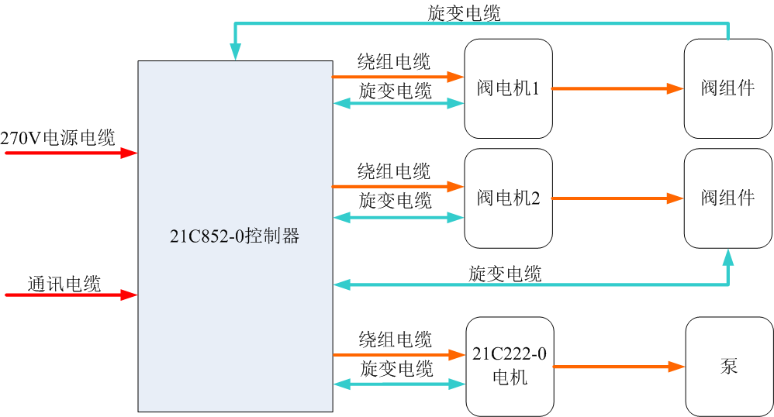

图1 产品组成框架图

## 总体设计方案

依据任务书要求，控制器需驱动三路双余度电机，电机位置反馈采用双旋变。控制器电路设计采用双余度设计，依据模块化、通用化和标准化的设计思路，将控制器分为四大部分，分别为滤波单元，阀电机1控制单元、阀电机2控制单元以及泵电机控制单元。控制器结构示意图如图2所示。

滤波单元包含28V和270V的EMI滤波器、母线滤波电容、信号连接背板、RS422通信电路等，主要实现功能为：

1. 具有28V电源的EMI滤波器及母线滤波电容，实现28V电源的EMC兼容性设计及母线滤波；
2. 具有270V电源的EMI滤波器及母线滤波电容，实现270V电源的EMC电磁兼容性设计及母线滤波；
3. 具有与系统的3路RS-422串口通信功能，实现与系统的数据互传互通；
4. 具有信号连接的功能，实现系统指令下发至各电机控制单元，协调控制各电机控制器工作，接收各电机控制单元的状态和故障数据反馈等；
5. 具有制动器解锁功能，采用28V上电解锁制动器，实现电机解锁。

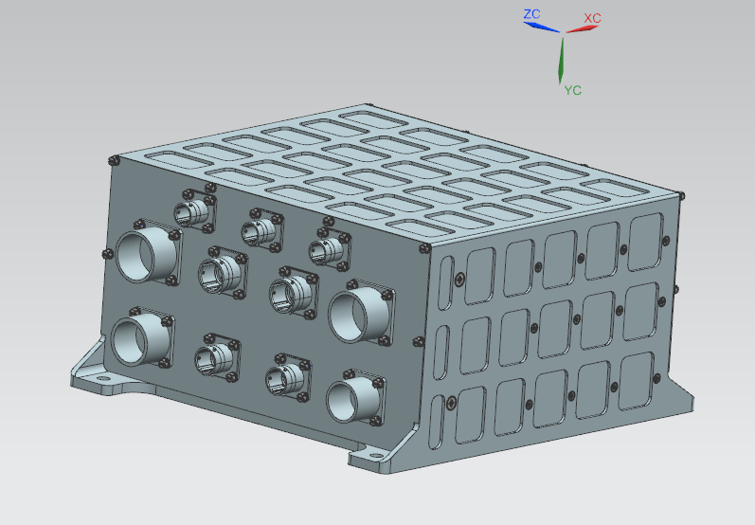

图2 21C852-0电机控制器结构示意图

三路电机控制单元的主要功能为接收上位机的控制指令，实现电机的转速控制和位置控制，按照功能可以分为控制板组和驱动板组件两个部分：

控制组件：控制组件主要包含辅助电源电路、DSP主控电路、信号处理电路、旋变解码电路等功能单元。依据任务书双余度的控制要求，设计成独立的两个通道。旋变采集电路也为独立的双通道，分别采集电机双旋变的信号。



图3 控制组件印制板图

驱动组件：驱动组件主要包含驱动放大电路等。依据任务书驱动单元双余度的要求，驱动放大电路、功率电路、电压电流采样电路等均设计为两路独立的电路，分别与电机两路绕组连接。



图4 驱动组件印制板图

## 产品主要功能

控制器主要包括以下5项功能：

1. 用电输入及输出：将系统提供的28V直流电转化为15V、12V、5V直流电，提供28V、15V、12V、5V电源供控制器内部电路、传感器使用；
2. 采集电压、电机电流、转速、电机温度信号，并以RS422通信的形式上传给上位机；
3. 具有典型故障检测功能；
4. 泵电机（21C222-0）转速控制功能；
5. 阀电机组件（ZL-69）位置控制功能；
6. 电机启停控制功能。

## 主要性能指标

21C852-0电机控制器的主要性能指标见表2。

表2 21C852-0电机控制器主要性能指标

|  |  |  |  |  |
| --- | --- | --- | --- | --- |
| 序号 | 参数 | 单位 | 额定值 | 备注 |
| 1 | 电机驱动电源电压（2路） | V | DC270 |  |
| 2 | 控制电源电压（3路） | V | DC28±4 | 含两路小功率电机驱动 |
| 3 | 额定转速 | r/min | 6500±100 |  |
| 4 | 额定功率 | kW | 1.4 | 三路电机控制 |
| 5 | 调速范围 | r/min | 1000~6500 | 针对21C222-0永磁电机 |
| 6 | 位置控制精度 | / | ±0.5% | 参考 |
| 7 | 转速控制准确度 | / | ±1% |  |

电机控制器的其他性能指标要求：

1. 电机控制器通过RS422与上位计算机实现通讯，通讯内容包括设定转速、设定位置、实际转速、母线电流、绕组电流、电机控制器状态等信息，详见通讯协议；
2. 电机控制器实现一路泵电机（21C222-0）的转速控制器，两路阀电机组件（ZL-69）的位置控制，其中控制器电路采用双余度；
3. 21C222-0电机旋向的控制通过RS422通讯协议。

# 典型故障模式及检测原理

双余度永磁电机的双闭环控制系统的控制框图如图 5 所示，其逆变器采用两套独立的三相全桥拓扑，可提高系统的可靠性。当系统正常时，电机两套绕组各自对应的余度同时工作，每套绕组各自输出50%的功率。当系统的某一通道电机发生故障时，将诊断出发生故障的余度从系统中切除，将该故障信号传递到正常工作的另一通道电机中，进而改变正常工作通道电机的状态，增加其输出功率，使其输出100%的功率，进而保证系统输出功率不变，实现余度切换控制。

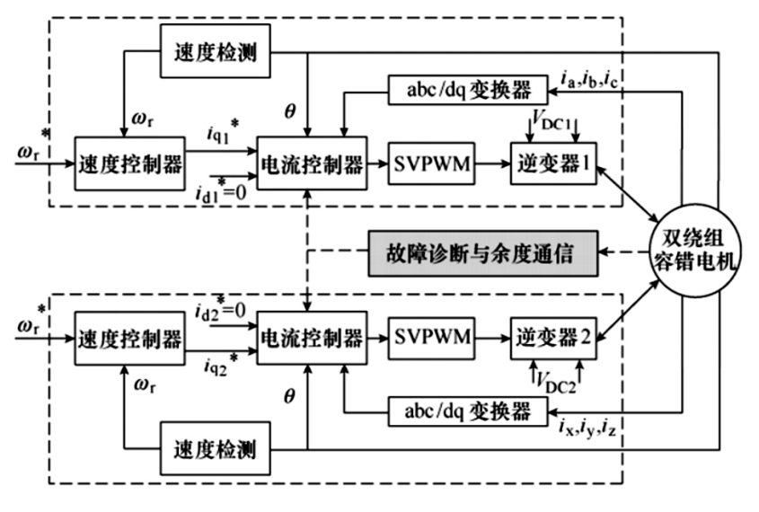

图5 双余度控制原理框图

根据控制器设计的故障检测电路及软件实现，典型的故障模式如表3所示，故障模式是余度切换的条件，通过软件注入、硬件注入等方式进行试验验证。

表3 控制器典型故障模式

|  |  |
| --- | --- |
| 故障名称 | 故障模式 |
| 辅助电源故障 | 1）DSP供电电源无输出；  2）驱动电路电源无输出。 |
| DSP主控电路故障 | DSP主控电路不工作 |
| 信号处理电路故障 | 相电流采集电路无输出 |
| 旋变解码电路故障 | 旋变采集电路不工作 |
| 驱动电路故障 | 1）单相驱动电路无输出；  2）U相上桥、V相下桥驱动电路无输出。 |
| 电机绕组故障 | 1）U相绕组开路；  2）U、V相绕组开路；  3）U、V、W相绕组开路。 |
| 电机旋变故障 | 1）正弦、余弦、励磁信号分别断开1根线；  2）正弦、余弦、励磁信号分别断开；  3）正弦、余弦、励磁信号全部断开。 |

# 余度测试

## 板级余度测试

### 故障模式：DSP供电电源无输出

#### 试验要求

当单通道DSP供电电源出现无输出时，电机控制实现正常的余度切换，切换过程中泵电机转速不低于5000r/min，时间不大于0.5S，阀电机满足位置精度控制要求。

#### 试验方法

按图6进行接线，控制器先接通28V电源，然后接通270V电源，通过上位机设置电机转速工作至额定状态，在此工况下，断开印制板上的电感L3，模拟DSP供电电源无输出，测试电机的工作状态是否满足要求。

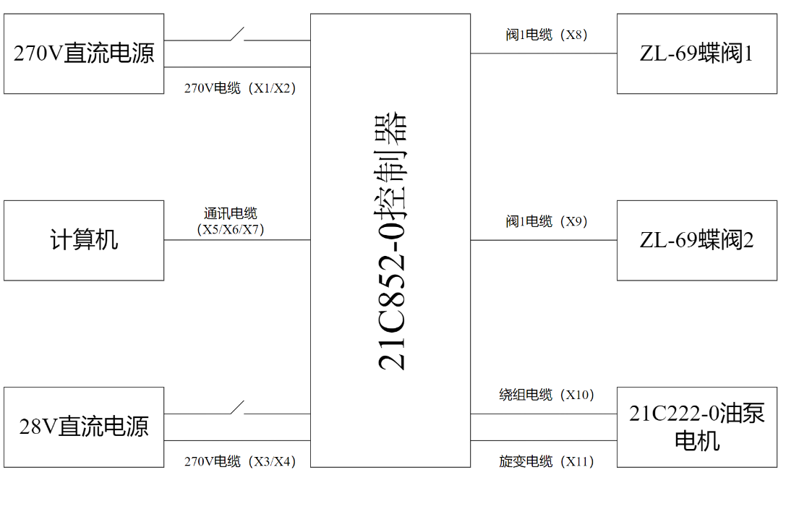

图 6 21C852-0控制器接线示意图

#### 数据处理

按表 4 记录数据。

表 4 DSP供电电源无输出记录表

|  |  |  |  |  |
| --- | --- | --- | --- | --- |
| 产品名称：21C852-0  测试项目：DSP供电电源无输出  测试日期： | | | | |
| 序号 | 测试内容 | 设计要求 | 实测值 | 备注 |
| 1 | 泵电机转速 | 不低于5000r/min |  |  |
| 2 | 阀电机位置精度控制 | 不低于0.5 |  |  |
| 3 | 切换时间 | 不大于0.5s |  |  |
| 操作人员：  检验人员： | | | | |

#### 评定准则

切换过程中泵电机转速不低于5000r/min，时间不大于0.5s，阀电机满足位置精度控制要求。

### 故障模式：驱动电路电源无输出

#### 试验要求

当驱动电路电源无输出出现无输出时，电机控制实现正常的余度切换，切换过程中泵电机转速不低于5000r/min，时间不大于0.5S，阀电机满足位置精度控制要求。

#### 试验方法

按图6进行接线，控制器先接通28V电源，然后接通270V电源，通过上位机设置电机转速工作至额定状态，在此工况下，断开印制板上的电感T4，模拟驱动电源无输出，测试电机的工作状态是否满足要求。

#### 数据处理

按表 5 记录试验数据。

表 5 驱动电路电源无输出记录表

|  |  |  |  |  |
| --- | --- | --- | --- | --- |
| 产品名称：21C852-0  测试项目：驱动电路电源无输出  测试日期： | | | | |
| 序号 | 测试内容 | 设计要求 | 实测值 | 备注 |
| 1 | 泵电机转速 | 不低于5000r/min |  |  |
| 2 | 阀电机位置精度控制 | 不低于0.5 |  |  |
| 3 | 切换时间 | 不大于0.5s |  |  |
| 操作人员：  检验人员： | | | | |

#### 评定准则

切换过程中泵电机转速不低于5000r/min，时间不大于0.5s，阀电机满足位置精度控制要求。

### 故障模式：DSP主控电路不工作

#### 试验要求

当DSP主控电路出现不工作时，电机控制实现正常的余度切换，切换过程中泵电机转速不低于5000r/min，时间不大于0.5S，阀电机满足位置精度控制要求。

#### 试验方法

按图6进行接线，控制器先接通28V电源，然后接通270V电源，通过上位机设置电机转速工作至额定状态，在此工况下，将DSP的RESET引脚短接到数字地，模拟DSP处于不工作状态，测试电机的工作状态是否满足要求。

#### 数据处理

按表 6 记录试验数据。

表 6 DSP主控电路不工作记录表

|  |  |  |  |  |
| --- | --- | --- | --- | --- |
| 产品名称：21C852-0  测试项目：DSP主控电路不工作  测试日期： | | | | |
| 序号 | 测试内容 | 设计要求 | 实测值 | 备注 |
| 1 | 泵电机转速 | 不低于5000r/min |  |  |
| 2 | 阀电机位置精度控制 | 不低于0.5 |  |  |
| 3 | 切换时间 | 不大于0.5s |  |  |
| 操作人员：  检验人员： | | | | |

#### 评定准则

切换过程中泵电机转速不低于5000r/min，时间不大于0.5s，阀电机满足位置精度控制要求。

### 故障模式：相电流采集电路无输出

#### 试验要求

当相电流采集电路出现无输出时，电机控制实现正常的余度切换，切换过程中泵电机转速不低于5000r/min，时间不大于0.5S，阀电机满足位置精度控制要求。

#### 试验方法

按图6进行接线，控制器先接通28V电源，然后接通270V电源，通过上位机设置电机转速工作至额定状态，在此工况下，断开电阻R272，模拟相电流采集电路无输出状态，测试电机的工作状态是否满足要求。

#### 数据处理

按表 7 记录试验数据。

表 7 相电流采集电路无输出记录表

|  |  |  |  |  |
| --- | --- | --- | --- | --- |
| 产品名称：21C852-0  测试项目：相电流采集电路无输出  测试日期： | | | | |
| 序号 | 测试内容 | 设计要求 | 实测值 | 备注 |
| 1 | 泵电机转速 | 不低于5000r/min |  |  |
| 2 | 阀电机位置精度控制 | 不低于0.5 |  |  |
| 3 | 切换时间 | 不大于0.5s |  |  |
| 操作人员：  检验人员： | | | | |

#### 评定准则

切换过程中泵电机转速不低于5000r/min，时间不大于0.5s，阀电机满足位置精度控制要求。

### 故障模式：旋变采集电路不工作

#### 试验要求

当旋变采集电路出现不工作时，电机控制实现正常的余度切换，切换过程中泵电机转速不低于5000r/min，时间不大于0.5S，阀电机满足位置精度控制要求。

#### 试验方法

按图6进行接线，控制器先接通28V电源，然后接通270V电源，通过上位机设置电机转速工作至额定状态，在此工况下，将旋变解码电路的第9脚上拉至+3.3V电源，使得旋变解码电路处于不工作状态，测试电机的工作状态是否满足要求。

#### 数据处理

按表 8 记录试验数据。

表 8 旋变采集电路不工作记录表

|  |  |  |  |  |
| --- | --- | --- | --- | --- |
| 产品名称：21C852-0  测试项目：旋变采集电路不工作  测试日期： | | | | |
| 序号 | 测试内容 | 设计要求 | 实测值 | 备注 |
| 1 | 泵电机转速 | 不低于5000r/min |  |  |
| 2 | 阀电机位置精度控制 | 不低于0.5 |  |  |
| 3 | 切换时间 | 不大于0.5s |  |  |
| 操作人员：  检验人员： | | | | |

#### 评定准则

切换过程中泵电机转速不低于5000r/min，时间不大于0.5s，阀电机满足位置精度控制要求。

### 故障模式：单相驱动电路无输出

#### 试验要求

当单相驱动电路无输出时，电机控制实现正常的余度切换，切换过程中泵电机转速不低于5000r/min，时间不大于0.5S，阀电机满足位置精度控制要求。

#### 试验方法

按图6进行接线，控制器先接通28V电源，然后接通270V电源，通过上位机设置电机转速工作至额定状态，在此工况下，拆掉电阻R26，使得单相的驱动电路无输出，测试电机的工作状态是否满足要求。

#### 数据处理

按表 9 记录试验数据。

表 9 单相驱动电路无输出记录表

|  |  |  |  |  |
| --- | --- | --- | --- | --- |
| 产品名称：21C852-0  测试项目：单相驱动电路无输出  测试日期： | | | | |
| 序号 | 测试内容 | 设计要求 | 实测值 | 备注 |
| 1 | 泵电机转速 | 不低于5000r/min |  |  |
| 2 | 阀电机位置精度控制 | 不低于0.5 |  |  |
| 3 | 切换时间 | 不大于0.5s |  |  |
| 操作人员：  检验人员： | | | | |

#### 评定准则

切换过程中泵电机转速不低于5000r/min，时间不大于0.5s，阀电机满足位置精度控制要求。

### 故障模式：U相上桥、V相下桥驱动电路无输出

#### 试验要求

当U相上桥、V相下桥驱动电路无输出时，电机控制实现正常的余度切换，切换过程中泵电机转速不低于5000r/min，时间不大于0.5S，阀电机满足位置精度控制要求。

#### 试验方法

按图6进行接线，控制器先接通28V电源，然后接通270V电源，通过上位机设置电机转速工作至额定状态，在此工况下，拆掉电阻R26和R52，U相上桥、V相下桥驱动电路无输出，测试电机的工作状态是否满足要求。

#### 数据处理

按表 10 记录试验数据。

表 10 U相上桥、V相下桥驱动电路无输出记录表

|  |  |  |  |  |
| --- | --- | --- | --- | --- |
| 产品名称：21C852-0  测试项目：U相上桥、V相下桥驱动电路无输出  测试日期： | | | | |
| 序号 | 测试内容 | 设计要求 | 实测值 | 备注 |
| 1 | 泵电机转速 | 不低于5000r/min |  |  |
| 2 | 阀电机位置精度控制 | 不低于0.5 |  |  |
| 3 | 切换时间 | 不大于0.5s |  |  |
| 操作人员：  检验人员： | | | | |

#### 评定准则

切换过程中泵电机转速不低于5000r/min，时间不大于0.5s，阀电机满足位置精度控制要求。

## 系统级余度测试

系统级余度测试在产品不开盖的前提下完成，主要通过电缆的导线的连接状态模拟故障情况，并测试余度的切换。

### 故障模式：U相绕组开路

#### 试验要求

当U相绕组开路时，电机控制实现正常的余度切换，切换过程中泵电机转速不低于5000r/min，时间不大于0.5S，阀电机满足位置精度控制要求。

#### 试验方法

按图6进行接线，控制器先接通28V电源，然后接通270V电源，通过上位机设置电机转速工作至额定状态，在此工况下，断开绕组电缆中的U相连接导线，模拟U相绕组开路，测试电机的工作状态是否满足要求。

#### 数据处理

按表 11 记录试验数据。

表 11 U相绕组开路记录表

|  |  |  |  |  |
| --- | --- | --- | --- | --- |
| 产品名称：21C852-0  测试项目：U相绕组开路  测试日期： | | | | |
| 序号 | 测试内容 | 设计要求 | 实测值 | 备注 |
| 1 | 泵电机转速 | 不低于5000r/min |  |  |
| 2 | 阀电机位置精度控制 | 不低于0.5 |  |  |
| 3 | 切换时间 | 不大于0.5s |  |  |
| 操作人员：  检验人员： | | | | |

#### 评定准则

切换过程中泵电机转速不低于5000r/min，时间不大于0.5s，阀电机满足位置精度控制要求。

### 故障模式：U、V相绕组开路

#### 试验要求

当U、V相绕组开路时，电机控制实现正常的余度切换，切换过程中泵电机转速不低于5000r/min，时间不大于0.5S，阀电机满足位置精度控制要求。

#### 试验方法

按图6进行接线，控制器先接通28V电源，然后接通270V电源，通过上位机设置电机转速工作至额定状态，在此工况下，断开绕组电缆中的U、V相连接导线，模拟U、V相绕组两相同时开路，测试电机的工作状态是否满足要求。

#### 数据处理

按表 12 记录试验数据。

表 12 U、V相绕组开路记录表

|  |  |  |  |  |
| --- | --- | --- | --- | --- |
| 产品名称：21C852-0  测试项目：U、V相绕组开路  测试日期： | | | | |
| 序号 | 测试内容 | 设计要求 | 实测值 | 备注 |
| 1 | 泵电机转速 | 不低于5000r/min |  |  |
| 2 | 阀电机位置精度控制 | 不低于0.5 |  |  |
| 3 | 切换时间 | 不大于0.5s |  |  |
| 操作人员：  检验人员： | | | | |

#### 评定准则

切换过程中泵电机转速不低于5000r/min，时间不大于0.5s，阀电机满足位置精度控制要求。

### 故障模式：U、V、W相绕组开路

#### 试验要求

当U、V、W相绕组开路时，电机控制实现正常的余度切换，切换过程中泵电机转速不低于5000r/min，时间不大于0.5S，阀电机满足位置精度控制要求。

#### 试验方法

按图6进行接线，控制器先接通28V电源，然后接通270V电源，通过上位机设置电机转速工作至额定状态，在此工况下，断开绕组电缆中的U、V、W相连接导线，模拟U、V、W相绕组开路，测试电机的工作状态是否满足要求。

#### 数据处理

按表 13 记录试验数据。

表 13 U、V、W相绕组开路记录表

|  |  |  |  |  |
| --- | --- | --- | --- | --- |
| 产品名称：21C852-0  测试项目：U、V、W相绕组开路  测试日期： | | | | |
| 序号 | 测试内容 | 设计要求 | 实测值 | 备注 |
| 1 | 泵电机转速 | 不低于5000r/min |  |  |
| 2 | 阀电机位置精度控制 | 不低于0.5 |  |  |
| 3 | 切换时间 | 不大于0.5s |  |  |
| 操作人员：  检验人员： | | | | |

#### 评定准则

切换过程中泵电机转速不低于5000r/min，时间不大于0.5s，阀电机满足位置精度控制要求。

### 故障模式：正弦、余弦、励磁信号分别断开1根线

#### 试验要求

当正弦、余弦、励磁信号分别断开1根线时，电机控制实现正常的余度切换，切换过程中泵电机转速不低于5000r/min，时间不大于0.5S，阀电机满足位置精度控制要求。

#### 试验方法

按图6进行接线，控制器先接通28V电源，然后接通270V电源，通过上位机设置电机转速工作至额定状态，在此工况下，分别断开旋变电缆中的1根正弦、余弦、励磁信号，测试电机的工作状态是否满足要求。

#### 数据处理

按表 14 记录试验数据。

表 14 正弦、余弦、励磁信号分别断开1根线记录表

|  |  |  |  |  |
| --- | --- | --- | --- | --- |
| 产品名称：21C852-0  测试项目：正弦、余弦、励磁信号分别断开1根线  测试日期： | | | | |
| 序号 | 测试内容 | 设计要求 | 实测值 | 备注 |
| 1 | 泵电机转速 | 不低于5000r/min |  |  |
| 2 | 阀电机位置精度控制 | 不低于0.5 |  |  |
| 3 | 切换时间 | 不大于0.5s |  |  |
| 操作人员：  检验人员： | | | | |

#### 评定准则

切换过程中泵电机转速不低于5000r/min，时间不大于0.5s，阀电机满足位置精度控制要求。

### 故障模式：正弦、余弦、励磁信号分别断开

#### 试验要求

当正弦、余弦、励磁信号分别断开时，电机控制实现正常的余度切换，切换过程中泵电机转速不低于5000r/min，时间不大于0.5S，阀电机满足位置精度控制要求。

#### 试验方法

按图6进行接线，控制器先接通28V电源，然后接通270V电源，通过上位机设置电机转速工作至额定状态，在此工况下，分别断开旋变电缆中的正弦、余弦、励磁信号，测试电机的工作状态是否满足要求。

#### 数据处理

按表 15 记录试验数据。

表 15 正弦、余弦、励磁信号分别断开记录表

|  |  |  |  |  |
| --- | --- | --- | --- | --- |
| 产品名称：21C852-0  测试项目：正弦、余弦、励磁信号分别断开  测试日期： | | | | |
| 序号 | 测试内容 | 设计要求 | 实测值 | 备注 |
| 1 | 泵电机转速 | 不低于5000r/min |  |  |
| 2 | 阀电机位置精度控制 | 不低于0.5 |  |  |
| 3 | 切换时间 | 不大于0.5s |  |  |
| 操作人员：  检验人员： | | | | |

#### 评定准则

切换过程中泵电机转速不低于5000r/min，时间不大于0.5s，阀电机满足位置精度控制要求。

### 故障模式：正弦、余弦、励磁信号全部断开

#### 试验要求

当U、V、W相绕组开路时，电机控制实现正常的余度切换，切换过程中泵电机转速不低于5000r/min，时间不大于0.5S，阀电机满足位置精度控制要求。

#### 试验方法

按图6进行接线，控制器先接通28V电源，然后接通270V电源，通过上位机设置电机转速工作至额定状态，在此工况下，同时断开旋变电缆中的正弦、余弦、励磁信号，测试电机的工作状态是否满足要求。

#### 数据处理

按表 16 记录试验数据。

表 16 正弦、余弦、励磁信号全部断开记录表

|  |  |  |  |  |
| --- | --- | --- | --- | --- |
| 产品名称：21C852-0  测试项目：正弦、余弦、励磁信号全部断开  测试日期： | | | | |
| 序号 | 测试内容 | 设计要求 | 实测值 | 备注 |
| 1 | 泵电机转速 | 不低于5000r/min |  |  |
| 2 | 阀电机位置精度控制 | 不低于0.5 |  |  |
| 3 | 切换时间 | 不大于0.5s |  |  |
| 操作人员：  检验人员： | | | | |

#### 评定准则

切换过程中泵电机转速不低于5000r/min，时间不大于0.5s，阀电机满足位置精度控制要求。